Okrašlovací spolek obce Jíloviště zve na osmou vycházku,

na návštěvu do Všenor – Horních Mokropes

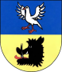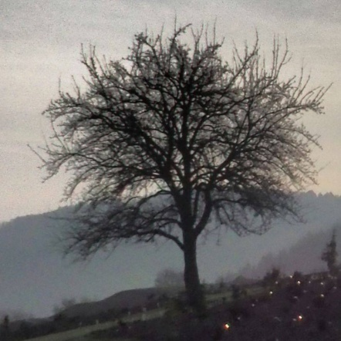 **v úterý 9. listopadu 2021**

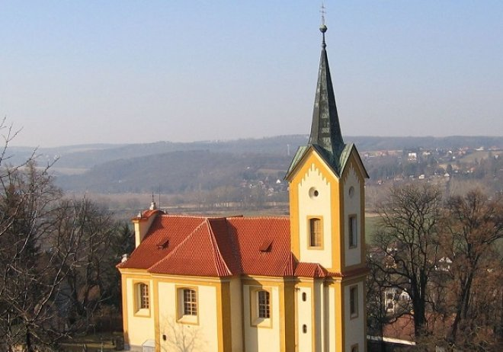

**Vyjdeme v13:00 hodin od zvoničky sv. Floriána a půjdeme**

**Pražskou ulici do Příjezdní a cestou Za Cihelnou k rozcestníku nad hřbitovem.**

**Tam se mohou připojit zájemci z Hájenska.**

Vycházku organizujeme ve spolupráci s Obcí Všenory prostřednictvím

Všenorské knihovny.

Prohlídka Horních Mokropes bude tedy společná s všenorskými sousedy.

Podíváme se do kostela sv. Václava.

Ing. Vladimír Charvát, který o kostel pečuje, bude prohlídku komentovat.

Pak si prohlédneme přilehlý hřbitov a vystoupáme k arboretu Mgr. Jana Mejstříka.

Ten nám nejen poví zajímavosti o arboretu, které vybudoval, ale pozval nás

na procházku po této nádherné zahradě a otevře pro nás i skleníky,

kde bude možné si v případě zájmu koupit rostliny domů.

Stoupáním k soše Diany se vrátíme zpět na Jíloviště.

Těšíme se na vaši účast.